Los Sustantivos
Nombre:__________________________ Curso:____ Fecha:____/____/_____

O.A. Comprender la función de los artículos, sustantivos y adjetivos en textos orales y escritos, y reemplazarlos o combinarlos de diversas maneras para enriquecer o precisar sus producciones.

Los Sustantivos son palabras que sirven para nombrar a personas, animales, lugares y objetos.

Los sustantivos se clasifican en:
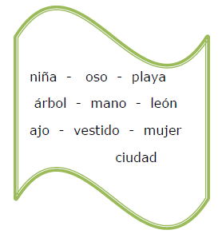

Sustantivos Comunes

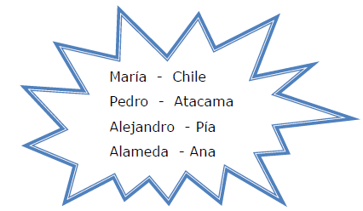

Sustantivos Propios

Recuerda
Los Sustantivos Propios se escriben con letra Mayúscula
María - Copiapó - América - Pablo – Santiago

1.- Inventa un título para el texto.
2.- Subraya de color verde los sustantivos comunes.
3.- Subraya de color celeste los sustantivos propios.

______________________________________

Mario tiene cuatro amigos Andrés, Javier, Luisa y Eliana. A ellos les gusta mucho salir a pasear en bicicleta por el barrio y recorrer el parque que está cerca, elevar volantines, subirse a los juegos de madera y jugar a las escondidas entre los árboles.
Luisa lleva de paseo al parque a su perro Tebi, cuando llueve se quedan en la casa de Javier construyendo ciudades con bloques o palitos. La mamá de Javier les da once a los niños leche con chocolate y tostadas mientras ven una entretenida película.

4.- Invéntales un nombre a los personajes y lugares.
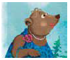Es una __________________ y se llama __________________.
Es una __________________ y se llama __________________.
Es una __________________ y se llama __________________.

5.- Lee las siguientes oraciones.
- Encierra el sustantivo.
- Identifica que tipo de sustantivo es.

Ejemplo: Marcela ve en el cielo un lindo arcoíris.
Sustantivo propio = Marcela
Sustantivo común = cielo - arcoíris

A.- José y Ramón son buenos amigos juntos van al liceo.

Sustantivo propio = ____________________________________
Sustantivo común = ____________________________________

B.- Los primos de Paulina pasean en sus bicicletas.

Sustantivo propio = ____________________________________
Sustantivo común = ____________________________________

C.- Mario tiene un volantín de color rojo que vuela muy alto.

Sustantivo propio = ____________________________________
Sustantivo común = ____________________________________
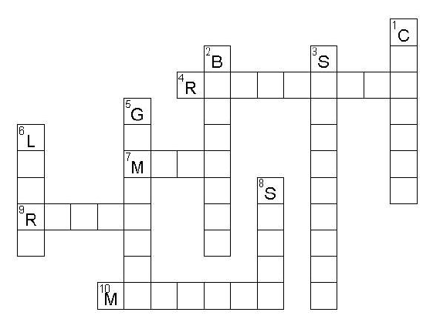
8.- Completa el crucigrama.

Horizontales | Verticales
4. Objeto de escritura que sirve para rotular y dibujar.  7. Donde apoyas tus libros, tus cuadernos para escribir, etc.  9. Objeto que sirve para medir, por ejemplo el tamaño de tu mesa.  10. Objeto que sirve para que puedas trasportar tus libros y material escolar. Se lleva en la espalda. | 1. Objeto donde se colocan hojas de papel, recortes, etc.  2. Objeto utilizado para limpiar la pizarra.  3. Lo necesitas para que tu lápiz tenga punta.  5. Lugar donde se practican diversos deportes y las clases de gimnasia.  6. Objeto que sirve de base para los estudios y para leer.  8. Donde te sientas en la clase, en casa y en otros lugares.

